El concepto de Material Design involucra una gran cantidad de conceptos que rompen los esquemas del diseño tradicional de aplicaciones. Uno de los principales elementos que promueve este movimiento es el manejo de componentes que permiten dar fluidez a la presentación de la información, de acuerdo con sus características propias.  
  
Materialize CSS es un framework que cuenta con una gran variedad de componentes, con múltiples propósitos, teniendo siempre presente su adaptabilidad en todas las pantallas. El principal reto que tienes como desarrollador es saber elegir qué componente se adecúa a lo que quieres mostrar y conocer la forma de implementarlo en la estructura de tu página en desarrollo. Ten en cuenta, por ejemplo, que los elementos de tipo Card deben contar con varios contenedores hijo, con las clases card-context, card-image, card-action o card-reveal según corresponda. Es muy importante que tengas claro en qué lugar del código ubicar la información y qué clases o etiquetas debes usar para insertar un componente de este Framework.

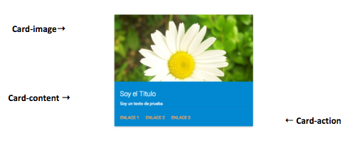

Buena práctica:

Es muy importante que los elementos propios de un framework sean implementados en tus proyectos con todas las clases y contenedores que sean necesarios para obtener los resultados esperados. En Materialize es muy importante que apliques las clases adecuadas y dispongas de las etiquetas correspondientes para personalizar los componentes del framework y así obtener un resultado óptimo.

Instrucciones

* 1. Crea una fila con dos columnas en la barra superior. A esta fila debes asignarle una margen inferior de cero. La primera será el contenedor del logo y del buscador, con ancho de 5 columnas en computadores de escritorio, 8 columnas en tablets y 12 en móviles.  
     La segunda corresponde a los botones de acción, de 4 columnas de ancho en tablets y computadores, offset de 3 columnas y debe esconderse en móviles.','Crea un **contenedor general** para todos los elementos de la página.

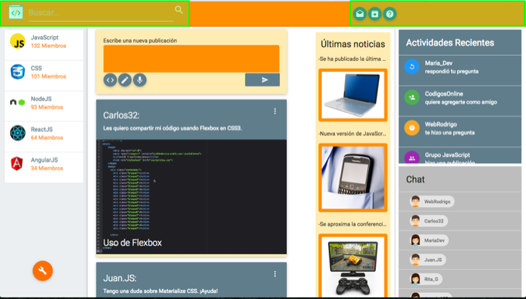

* 1. En la columna del logo y el buscador debes ubicar el logo que habíamos añadido en el ejercicio anterior, junto con un campo de texto con un ícono de búsqueda, al cual debes modificarle los colores que desees y aumentar su tamaño de letra. Para que se ubiquen horizontalmente uno al lado del otro debes adicionarles la propiedad float a la izquierda.

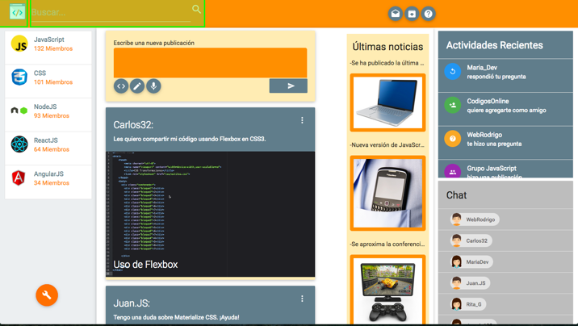

* 1. En la columna de los botones de acción debes añadir tres botones circulares con íconos de diferentes acciones que puedan realizarse en la red social. Elige un color de fondo y aplícalo mediante las clases de Materialize CSS. Al contenedor padre de estos botones debes asignarle una margen superior de 1 rem.

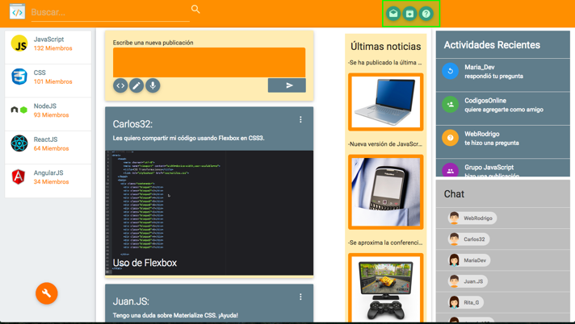

* 1. En la columna de grupos debes añadir un elemento de tipo collection que incluya imágen, título y una descripción de cuántos miembros tiene el grupo. Ambos textos deben tener colores diferentes.

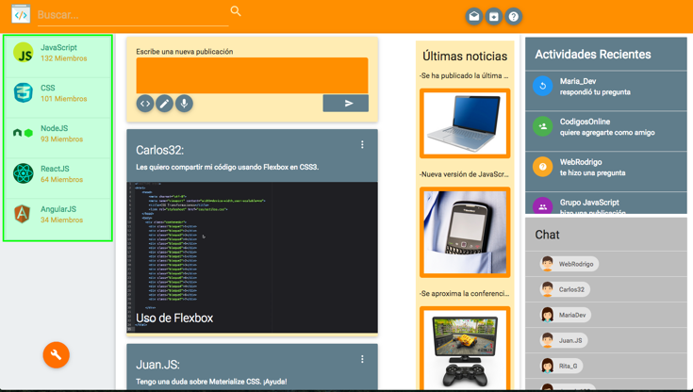

* 1. En el contenedor, para escribir una nueva publicación, debes añadir un contenedor para el contenido del elemento card y allí ubicar un texto que diga “Escribe una nueva publicación”; un elemento textarea con color de fondo, borde y tamaño personalizados; 3 botones circulares con íconos para insertar código, escribir texto o grabar audio y en la derecha un botón de enviar rectangular. El botón de enviar debe convertirse en circular en smartphones.

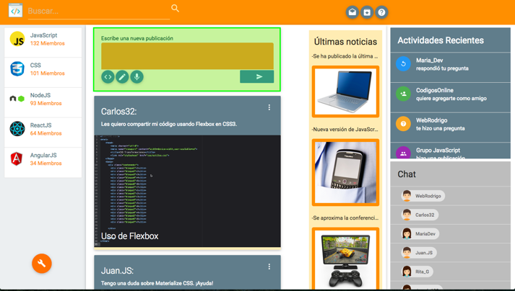

* 1. En los contenedores de publicación que habías creado en el ejercicio anterior, debes eliminar el padding que habías definido y, en su lugar, crear los contenedores dentro del contenedor card para el contenido con card-content, para el video con card-image y para el contenido que se muestra al accionar el título con card-reveal. En el contenedor card content debes ubicar el título con el nombre de usuario que hace la publicación y una descripción de la misma. En el contenedor card image debes ubicar el vídeo con el título de la publicación. En el contenedor card reveal debes añadir nuevamente el título de la publicación y un texto adicional.

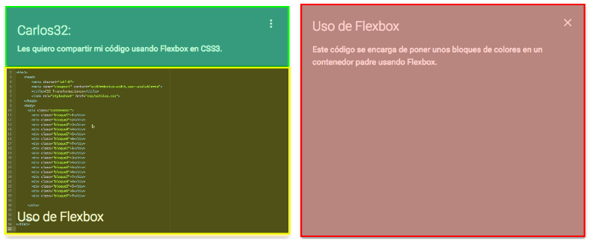

* 1. La segunda publicación debemos adaptarla también a la estructura del componente card, ubicando en el card content un título con el nombre del usuario que hizo la publicación, una breve descripción y el elemento blockquote que ya teníamos creado. En el contenedor card reveal ubicaremos el texto adaptativo que ya teníamos creado.

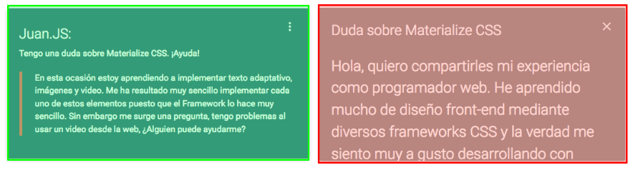

* 1. Para smartphones debes definir un padding de cero a la columna de grupos. Además, debes ocultar el texto del elemento collection dejando sólo las imágenes en móviles y tablets.

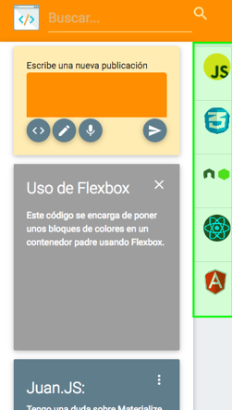

* 1. En el bloque de actividades recientes se debe crear un elemento de tipo collection con un encabezado, elementos con íconos y texto dependiendo de la notificación que muestren y color de fondo personalizado según las clases de Materialize CSS.  
     Si la cantidad de items en el elemento collection supera el tamaño del bloque, se debe permitir el scroll. Para esto debes usar la propiedad overflow con valor en scroll en el elemento padre de la lista.

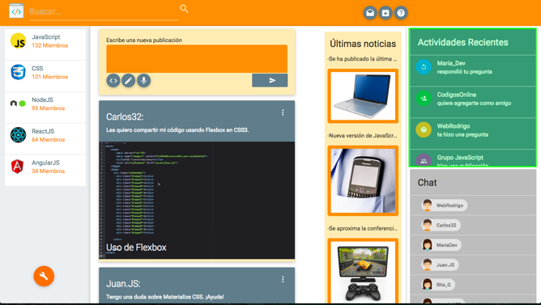

* 1. En el contenedor de chat debes crear un elemento collection simple y cada ítem debe mostrar un contacto con un elemento chip con la imagen del contacto y su nombre.

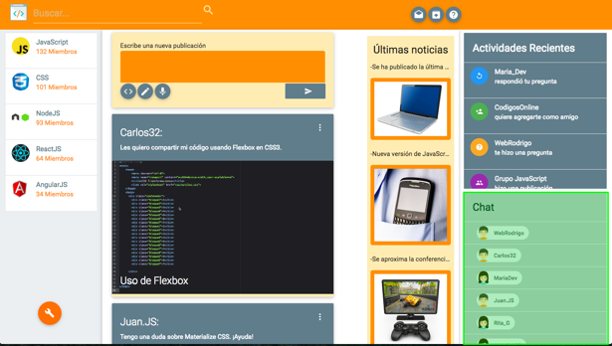

* 1. Crea un botón fijo flotante del cual se desprendan 4 botones adicionales de varios colores. Este botón se debe esconder en smartphones.

